Hashcrack
Langkah langkah copykan kode tersebut di terminal
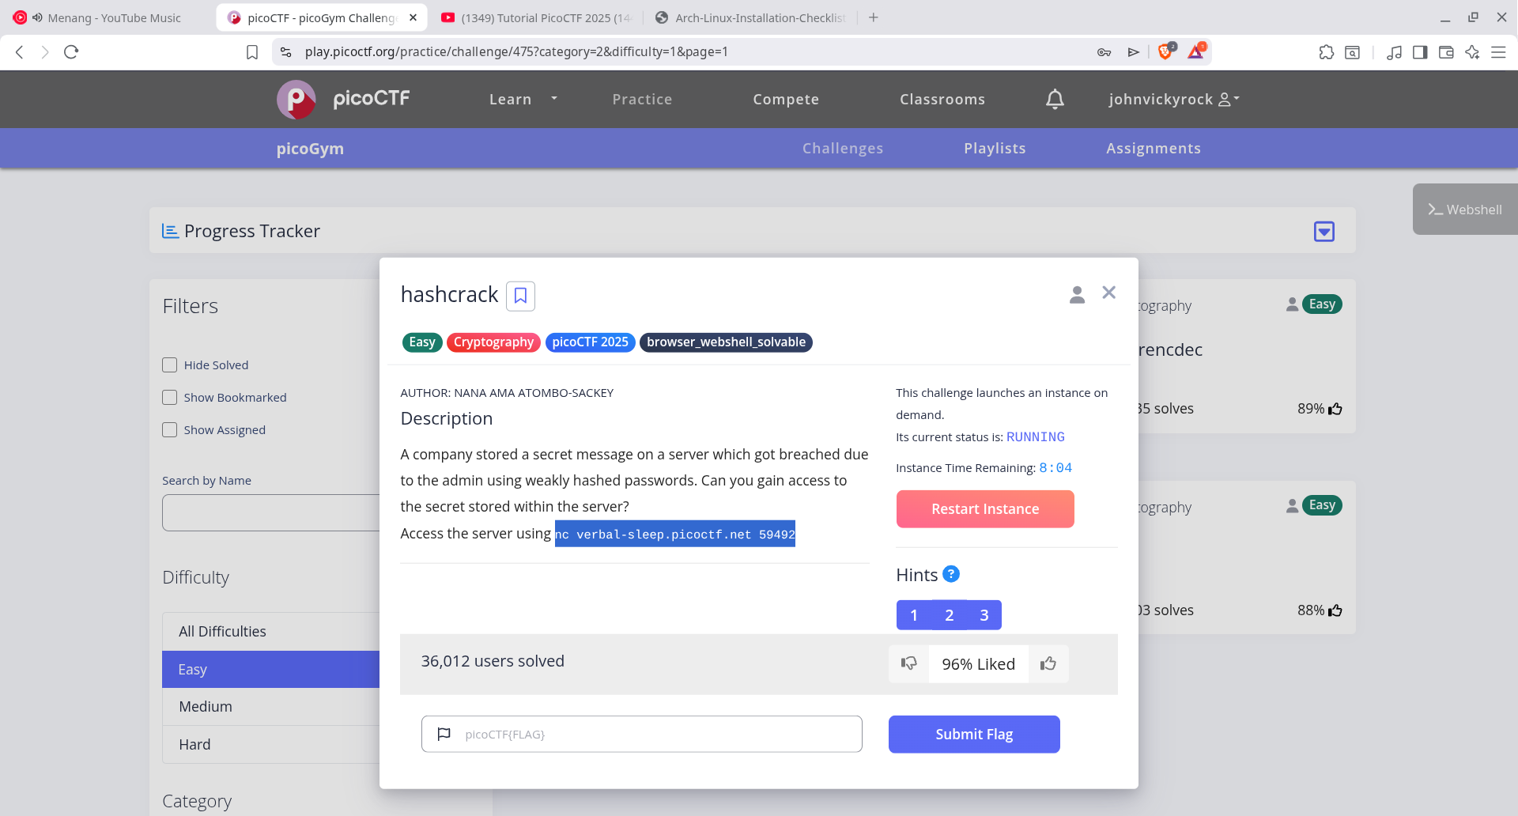
Lalu di dapatkan sebuah kode hash bertipe md 5
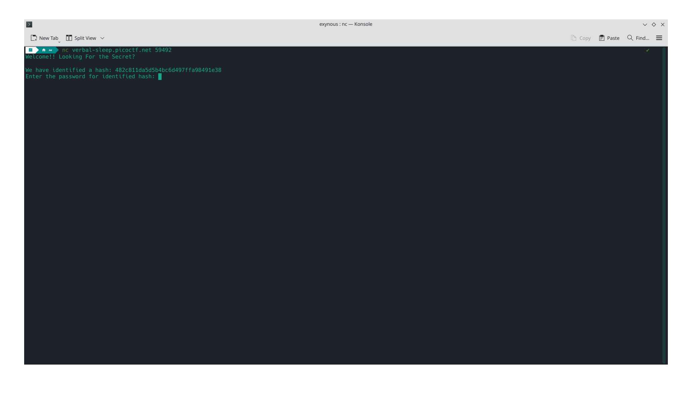
Lalu crack dengan tools online dan didaptkan password123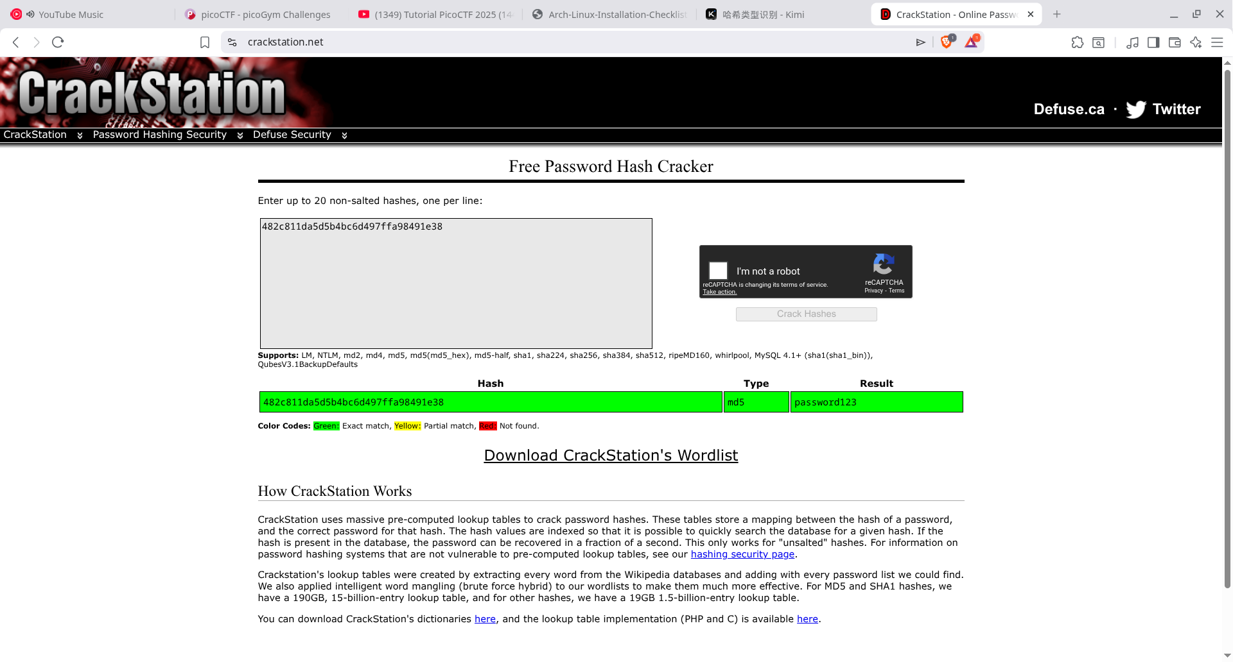
Lalu loginkan di cmd tersebut dan dipatkan lagi kode hash bertipe sha1 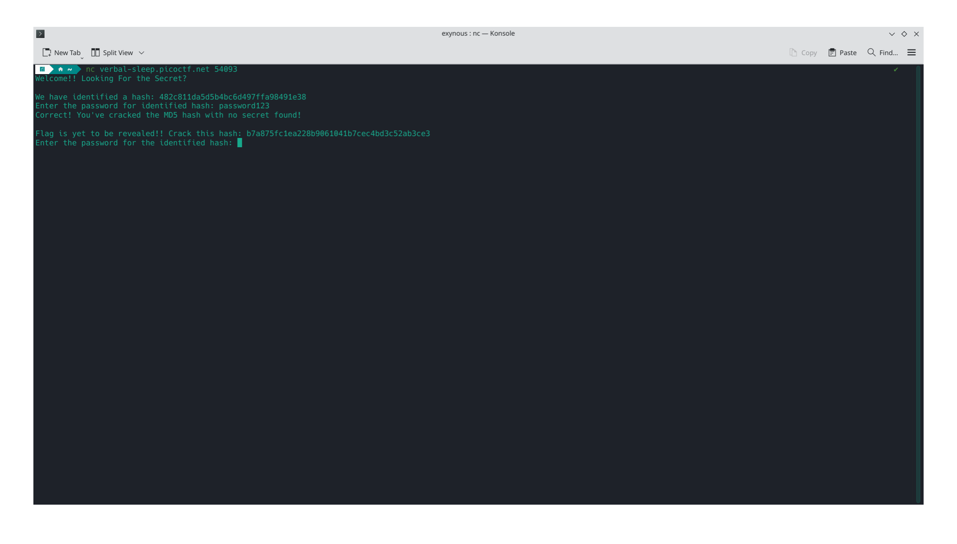
Lalu decrypt dengan tools tadi didapatkan passswordnya yaitu letmein setelah itu loginkan di cmd 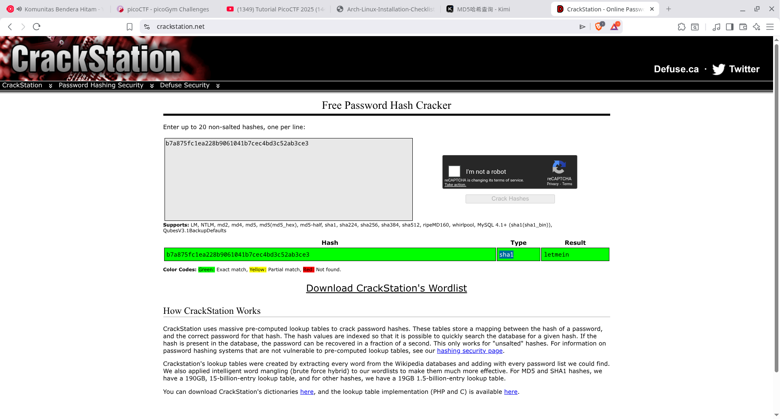
Dan didapatkan lagi kode hash bertipe sha256 dengan password qwerty098
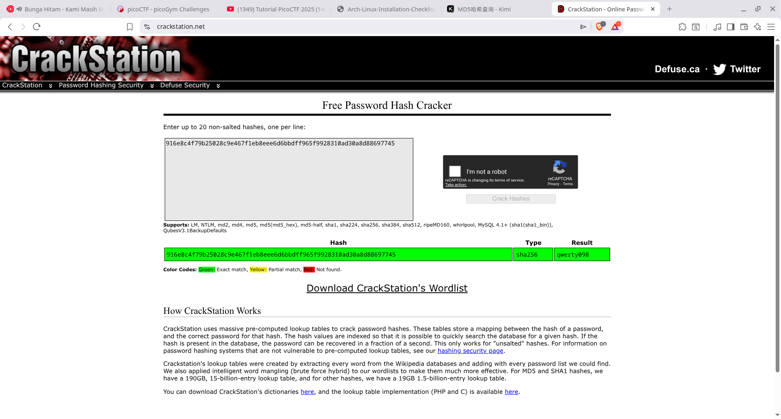
Dan didapatkan flagya picoCTF{UseStr0nG_h@shEs_&PaSswDs!_4de57566}
lalu submit dan selesai 